**Лабораторная работа №1. Первое знакомство с табличным процессором MS Excel.**

**Задание 1 Научитесь использовать функцию автозаполнения.**

1. Запустите приложение MS Excel.
2. Введите в ячейки G1:G12 на листе Лист1 название месяцев, начиная с января. Для этого:

* В ячейку G1 занесите текст Январь.
* В ячейку G2 занесите текст Февраль.
* Выделите блок G1:G2.
* Укажите на маленький квадратик в правом нижнем углу ячейки G2 (экранный курсор превращается в маркер заполнения).
* Нажмите левую кнопку мыши и, не отпуская ее, двигайте мышь вниз, пока рамка не охватит ячейки G1:G12.

1. Введите в ячейки H1:H7 дни недели, начиная с понедельника.
2. Введите в ячейки J1:J7 года, начиная с 1990-го.
3. Внесите следующие данные в таблицу: в ячейки G16:M16 - века; в ячейку G15 - заголовок Население Москвы (в тыс.чел.); в ячейки G17:M17- данные о населении Москвы по векам (***века****: 12 век, 13,... ,18 век; население по векам: 11, 20, 30, 100, 130, 180, 220*).
4. Переименуйте Лист1 в «*Автозаполнение»*.

**Задание 2. Создание таблицы.**

На втором листе создайте электронную таблицу, которая содержит сведения о выработке электроэнергии тремя турбинами электростанции по месяцам с января по декабрь.

Примерный вид таблицы:

|  |  |  |  |  |  |  |  |  |  |  |  |  |
| --- | --- | --- | --- | --- | --- | --- | --- | --- | --- | --- | --- | --- |
|  | Январь | Февраль | Март | Апрель | Май | Июнь | Июль | Август | Сентябрь | Октябрь | Ноябрь | Декабрь |
| Турбина №1 |  |  |  |  |  |  |  |  |  |  |  |  |
| Турбина №2 |  |  |  |  |  |  |  |  |  |  |  |  |
| Турбина №3 |  |  |  |  |  |  |  |  |  |  |  |  |

* Заполните таблицу любыми значениями по выработке электроэнергии за каждый месяц.
* Вставьте столбец *Суммарная выработка,* куда занесите сумму выработанной электроэнергии каждой турбиной за год. Для этого введите формулу:   
  = А1+А2+…+Аn.
* Размножьте формулу на ячейки ниже.
* Вставьте столбец *Среднемесячная выработка*, куда занесите среднее значений количества вырабатываемой электроэнергии за месяц ( = (А1+А2+…+Аn)/n).
* В свободную ячейку внизу таблицы (в ячейку B6) впишите стоимость 1Квт энергии (одно значение для всех турбин). Вставьте столбец *Себестоимость энергии*, который заполните стоимостью энергии, произведенной за год каждой турбиной (используйте абсолютную ссылку на стоимость 1Квт энергии).

**Задание 3. Ссылки на ячейки других рабочих листов внутри рабочей книги.**

Используя данные таблицы рабочего листа 2, вычислите на листе Автозаполнение стоимость энергии, произведенной за год первой турбиной. Для этого выполните следующие действия:

1. Выделите ячейку B20 на листе Автозаполнение и введите знак равенства
2. Щелкните на ярлычке Лист2 в рабочем окне вашей книги
3. Щелкните на ячейке N2 и введите знак умножения
4. Щелкните на ячейке B6 и нажмите Enter. После этого вы сразу же возвратитесь на лист Примеры вычислений и в ячейке появится формула =Лист2!N2*Лист2!B6

**Лабораторная работа №2. Построение формул с использованием функций.**

1. **Переименуйте Лист3 рабочей книги в Примеры вычислений.**
2. **Создайте следующую таблицу (ячейки С4:D8 не заполняйте - в них будем вводить расчетные формулы ):**

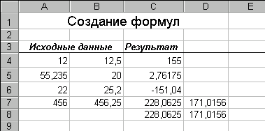

1. В ячейку С4 введите формулу расчета суммы произведения содержимого ячейки А4 на содержимое ячейки В4 и числом 5 (=A4*B4+5).
2. В ячейку С5 введите формулу расчета частного содержимого ячейки А5 и содержимого ячейки В5 с использованием мыши. Для этого выполните следующие действия:
3. Выделите ячейку С5 и введите знак равенства
4. Щелкните на ячейке А5 и введите знак деления
5. Щелкните на ячейке В5 и нажмите Enter
6. В ячейку С6 введите формулу расчета произведения суммы содержимого ячейки А6 и содержимого ячейки В6 и их разности.
7. В ячейку С7 введите формулу расчета частного суммы содержимого ячейки А7 и содержимого ячейки В7 и числа 4. Ссылку на ячейку А7 сделайте абсолютной, а в ссылке на ячейку B7 сделайте относительные координаты столбца и абсолютные координаты строки. Размножьте содержимое ячейки C7 на ячейки C7:D8.
8. Сверьте свои результаты с данными, представленными в графе Результаты.
9. **Создайте следующую таблицу (графу Результаты не заполняйте):**

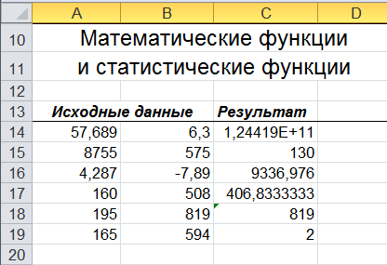

1. В ячейку С14 введите формулу для возведения содержимого ячейки А14 в степень числа, содержащегося в ячейке В14, при помощи мастера функций. Для этого выполните следующие действия:
2. Выделите ячейку С14
3. Выполните команду меню Вставка \ Функция…
4. В окне диалога Мастер функций – шаг 1 из 2 в списке Категория выберите Математические
5. В списке функций выберите функцию СТЕПЕНЬ и нажмите кнопку Ok.

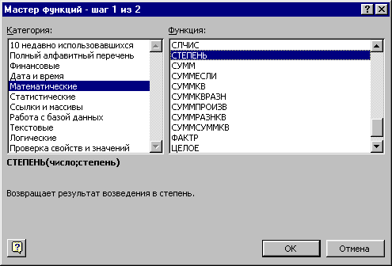

1. В появившемся окне введите аргументы (можно с использованием мыши) и нажмите кнопку Ok

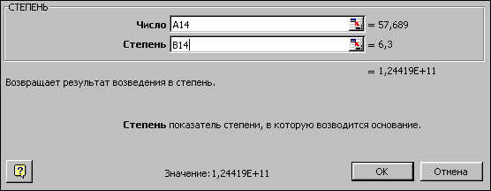

1. В ячейку С15 запишите формулу расчета остатка от деления содержимого ячейки А15 на содержимое ячейки В15.
2. В ячейку С16 введите формулу расчета суммы значений из диапазона A14:A19.
3. В ячейку C17 введите формулу расчета среднего арифметического диапазона ячеек c A17 по B19.
4. В ячейку C18 введите формулу поиска максимального значения для данных диапазона B17:B19.
5. В ячейку C26 введите формулу расчета количества ячеек диапазона A17:B19, значения которых больше 550 (воспользуйтесь функцией СЧЁТЕСЛИ).
6. Сверьте свои результаты с данными, представленными в графе Результаты.

**1.4. Создайте на рабочем листе Примеры вычислений еще одну таблицу (не заполняйте последний столбец Результат):**

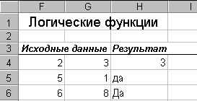

1. В ячейку H4 введите большее из значений, содержащихся в соседних слева ячейках при помощи функции ЕСЛИ.
2. В ячейку H5 введите слово Да, если значение ячейки F5 больше значения ячейки G5. В противном случае введите слово Нет.
3. Создайте формулу, записывающую в ячейку H6 слово Да, если сумму чисел в ячейках F6 и G6 больше 10. В противном случае в ячейке H6 должно появляться слово Нет.
4. Сверьте получившиеся результаты.

**1.5. На втором листе составьте электронную таблицу, содержащую следующую информацию:**

|  |  |  |  |
| --- | --- | --- | --- |
| Бланк учета опозданий | | | |
| Время начала работы | | 8:00 |  |
| Дни наблюдений | Время прихода на работу | Количество опозданий | Время опоздания |
| 18.1 | 8:15 |  |  |
| 19.1 | 7:57 |  |  |
| 20.1 | 8:29 |  |  |
| 21.1 | 8:06 |  |  |
| 22.1 | 8:00 |  |  |
| 23.1 | 8:03 |  |  |
| Количество опозданий за рабочую неделю | |  |  |
| Суммарное время, потерянное из-за опозданий (за рабочую неделю) | |  |  |
| Среднее время опозданий  (за рабочую неделю) | |  |  |

Заполните полученную таблицу, при необходимости установите в формат ячеек Дата или Время.

Значения ячеек столбца Количество опозданий определите как 1, если время прихода на работу больше, чем время начала работы, и 0 в противном случае.

Значения ячеек столбца Время опоздания определите как разность между временем прихода и временем начала работы, если время прихода на работу больше, чем время начала работы, и 0 в противном случае.

**Лабораторная работа №3. Управление списками в Microsoft Excel.**

**Задание 1. Загрузка электронных таблиц**

* 1. С помощью пункта Открыть в меню Файл или одноимённой кнопки Открыть откройте файл Заказ.xls.
  2. В левой стороне таблицы вставьте пустой столбец. Это будет первый столбец в таблице
  3. В ячейку А3 вставьте символ № (Shift+F3). С помощью маркера автозаполнения пронумеруйте строки таблицы. Сделайте ширину этого столбца минимальной.
  4. Сохраните файл в своём рабочем каталоге под именем Заказ1.xls.

**Задание 2. Сортировка данных в списке.**

Строки в списке можно сортировать по значениям ячеек одного или нескольких столбцов. Строки, столбцы или отдельные ячейки в процессе сортировки переупорядочиваются в соответствии с заданным пользователем порядком сортировки. Списки можно сортировать в возрастающем(от 1 до 9, от А до Я) или убывающем порядке.

* 1. Скопируйте таблицу на второй лист. Отсортируйте полученный список заказов в порядке возрастания кодов продукции. Для этого укажите ячейку в сортируемом списке (в данном случае в столбце Код) и нажмите кнопку По возрастанию .
  2. На третьем рабочем листе поместите список по убыванию стоимости продукции заказа.
  3. На четвертом листе (при необходимости добавьте его) поместите список, отсортированный по возрастанию поля Ед. изм., а затем по убыванию поля Цена за ед. изм. Воспользуйтесь командой Сортировка меню Данные.

**Задание 3. Фильтрация данных в таблице с помощью автофильтра.**

* 1. На первом листе укажите любую ячейку списка, в меню Данные выберите пункт Фильтр и установите Автофильтр.
  2. Отобразите на листе только те виды продукции, код которых больше 1000. Для этого выполните следующие действия:
* Нажмите кнопку со стрелкой в столбце, в котором находятся сравниваемые данные (в столбце Код)
* Из раскрывающего списка выберите пункт Условие
* Задайте условия и нажмите кнопку Ok.

Скопируйте информацию о них на пятый лист.

* 1. Отобразите на первом листе всю продукцию. Для этого выполните команду меню Данные \ Фильтр \ Отобразить все или выберите из раскрывающего списка пункт Все.
  2. На пятый лист скопируйте информацию о продукции, которая попадает в 10 самых дорогих товаров (выберите из раскрывающего списка пункт Первые 10).
  3. На пятый лист поместите информацию о продукции, которая попадает в 5 товаров, которые принесли самый маленький доход от заказа за год.
  4. Удалите автофильтр из основного списка. Для этого выполните команду меню Данные \ Фильтр \ Автофильтр.

**Задание 4. Поиск строк, удовлетворяющих определенным требованиям. Фильтрация списка с помощью расширенного фильтра**

Чтобы отфильтровать список с помощью расширенного фильтра, столбцы списка должны иметь заголовки. На листе также должно быть не менее трех пустых строк выше (ниже) списка. Эти строки будут использованы в качестве диапазона условий отбора.

* 1. Скопируйте на шестой лист таблицу первого листа. Вставьте 4 пустые строки перед заголовком списка. Скопируйте из списка заголовки фильтруемых столбцов. Вставьте скопированные заголовки столбцов в первой пустой строке диапазона условий отбора
  2. Отфильтруйте на месте список, оставив в нем лишь продукцию с номером больше 20. Для этого:
* Введите в строки под заголовками условий требуемые критерии отбора. Для этого в столбце критериев отбора (под первым заголовком в пустую строку) впишем «>20». Убедитесь, что между значениями условий и списком находится как минимум одна пустая строка.

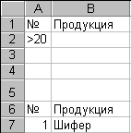

* Укажите ячейку в списке.
* Выберите пункт Фильтр в меню Данные, а затем – команду Расширенный фильтр
* Чтобы показать результат фильтрации, скрыв ненужные строки, установите переключатель Обработка в положение Фильтровать список на месте (чтобы скопировать отфильтрованные строки в другую область листа, установите переключатель Результат в диапазон, а затем укажите верхнюю левую ячейку области вставки)
* Введите в поле Исходный диапазон диапазон ячеек, включающий весь список
* Введите в поле Диапазон критериев ссылку на диапазон условий отбора, включающий заголовки столбцов (критериев).

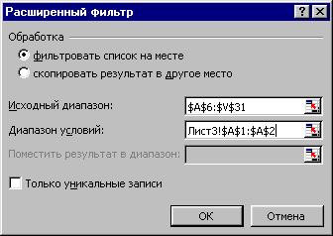

* Нажмите кнопку Ok.
  1. Использование условия ИЛИ для одного столбца
* Отберите строки, содержащие Шифер, Клей или Ацетон в столбцах Продукция. Чтобы задать для отдельного столбца три или более условий отбора, нужно ввести условия в ячейки, расположенные в смежных строках.

|  |
| --- |
| Продукция |
| Шифер |
| Клей |
| Ацетон |

* Отберите сведения о продукции, измеряемой в литрах или квадратных метрах
  1. Наложение условий отбора на несколько столбцов одновременно
* Отберите строки, содержащие символы л. в столбце Ед.изм, >125 в столбце Код, и имеющие стоимость меньше 1000.Чтобы наложить условия отбора на несколько столбцов одновременно, нужно ввести условия в ячейки, расположенные в одной строке в диапазоне условий.

|  |  |  |
| --- | --- | --- |
| **Ед.изм** | **Код** | Цена за ед изм |
| л. | >125 | <1000 |

* Отберите сведения о заказах штучной продукции с кодом больше 420 и ценой меньше, чем 520
  1. Наложение условий на несколько столбцов с использованием оператора ИЛИ.
* Отберите строки, содержащие либо л. в столбце Ед. изм, либо >500 в столбце Код, либо имеющие цену >300. Чтобы выбрать строки, удовлетворяющие одному из нескольких условий, наложенных на разные столбцы, нужно ввести условия в ячейки, расположенные в разных строках диапазона условий.

|  |  |  |
| --- | --- | --- |
| **Ед.изм** | **Код** | **Цена за ед изм** |
| л. |  |  |
|  | >500 |  |
|  |  | >300 |

* 1. Одновременное использование ИЛИ и И.
* Отберите строки, код которых больше 200 и цена меньше 1000 или строки, код которых равен 354 и цена больше 500. Чтобы наложить сложное условие отбора, нужно ввести его составные части в отдельные строки диапазона условий.

|  |  |
| --- | --- |
| **Код** | **Цена за ед изм** |
| >200 | <1000 |
| =354 | >500 |

**Лабораторная работа № 4. Использование диаграмм и графиков в MS Excel.**

**Задание 1. Создание диаграммы с помощью мастера диаграмм.**

1.1. Откройте файл Диаграмма.

1.2. Построить круговую диаграмму, отражающую распределение территории Белоруссии по областям. Для этого:

* Выделите столбцы Область и Территория.
* Щелкните кнопку на панели инструментов Мастер диаграмм  или выполните команду меню Вставка \ Диаграмма.
* Следуйте указаниям Мастера диаграмм

1.3. Построить объемную гистограмму, отражающую распределение населения Белоруссии по областям.

**Задание 2. Построение графика функции**

На рабочем листе Лист2 постройте графики функций ***y*1=*x*2-1** и ***y*2=*x*2+1** для всех ***x*** на интервале [-5;5] с шагом 0,5. Для этого выполните следующие действия:

* Постройте таблицу значений.
* Внесите информацию

|  |  |
| --- | --- |
| **Ячейка** | **Содержимое ячейки** |
| B1 | Y1 |
| C1 | Y2 |
| A2 | -5 |
| A3 | =A2+0,5 |
| B2 | =A2^2-1 |
| C2 | =A2^2+1 |

* При помощи маркера автозаполнения размножьте содержимое ячейки A3 на блок A4:A22, блока B2:C2 на блок B3:C22.
* По полученной таблице постройте графики.